**Dosen Pengampu:**

**Nurul Tiara K., S.Kom., M. Eng & Anief Fauzan Rozi, S.Kom., M.Eng., MCE., MCF**



**PRAKTIKUM CONTENT MANAGEMENT SYSTEM**

**SIF2147P**

**Disusun Oleh:**

**Bima Galih Saputra**

**231210057**

**PROGRAM STUDI SISTEM INFORMASI**

**FAKULTAS TEKNOLOGI INFORMASI**

**UNIVERSITAS MERCU BUANA YOGYAKARTA**

**2025**

1. Buat repository baru di Github Anda, dan setting public. Screenshot dan sertakan link repository yang dibuat kedalam jawaban.

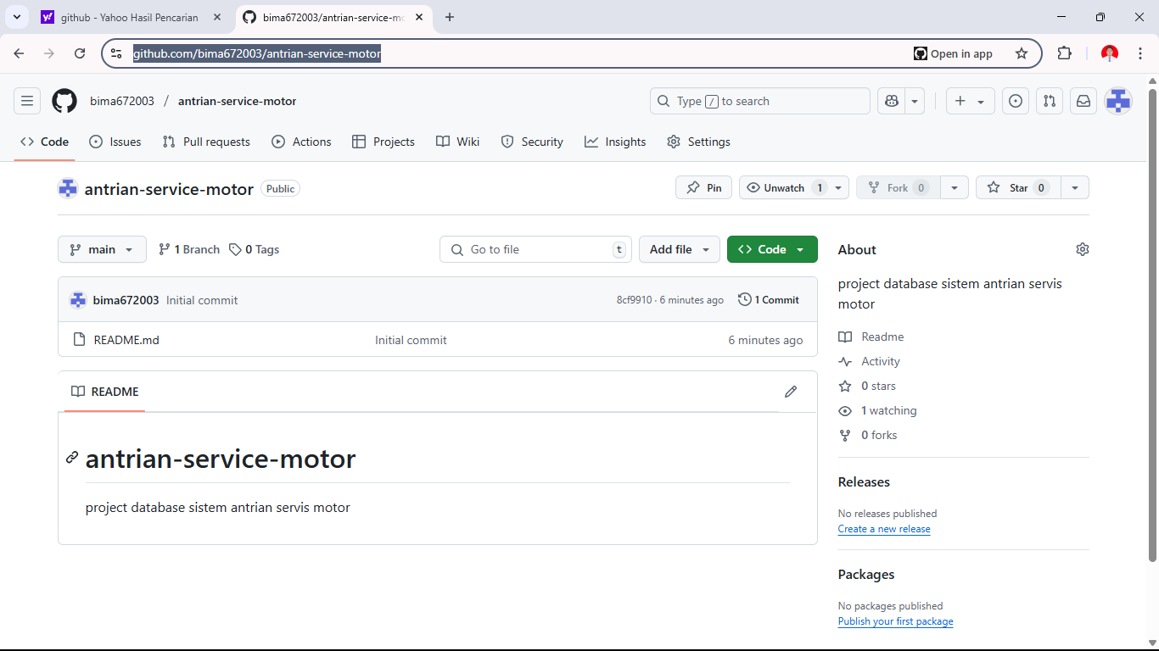

<https://github.com/bima672003/antrian-service-motor> (link github)

## A. Judul

Perancangan Sistem Database Antrian Service Motor

## B. Case Scenario

Dalam skenario ini, pelanggan membawa kendaraan mereka ke bengkel untuk mendapatkan servis yang diperlukan. Setelah mendaftarkan kendaraan dalam sistem antrian servis, mereka menunggu dengan harapan giliran mereka segera tiba. Namun, terkadang masalah dapat muncul, seperti lonjakan jumlah kendaraan yang mengakibatkan peningkatanwaktu tunggu bagi pelanggan. Untuk mengatasi hal ini, bengkel dapat mempertimbangkan peningkatan kapasitas penerimaan kendaraan dengan menambah jumlah mekanik atau meningkatkan efisiensi dalam proses servis yang ada. Selain itu, penggunaan teknologi seperti aplikasi seluler untuk pendaftaran antrian dan pembaruan waktu tunggu secara real-time dapat membantu mengurangi ketidaknyamanan pelanggan.

Ketika giliran mereka tiba, mekanik akan menerima kendaraan dan mulai melakukanpekerjaan servis yang diperlukan. Namun, masalah lain yang mungkin muncul adalah ketidakakuratan pencatatan pekerjaan yang dilakukan oleh mekanik atau ketidakjelasan mengenai biaya yang terkait dengan servis kendaraan. Untuk mengatasi ini, bengkel dapat memperkenalkan sistem pemantauan dan pelaporan yang lebih ketat untuk memastikan bahwa semua pekerjaan yang dilakukan dicatat dengan benar dan transparan kepada pelanggan. Selain itu, memberikan estimasi biaya yang lebih akurat sebelum memulai pekerjaan servis juga dapat membantu mencegah kebingungan atau ketidakpuasan pelanggan terkait biaya yang dikenakan.

## C. Business Rules

1. Setiap kendaraan yang masuk harus terdaftar dalam sistem antrian service.
2. Sistem harus memberikan nomor antrian secara berurutan dan memperkirakan waktutunggu dengan akurat.
3. Mekanik harus mencatat semua pekerjaan servis dan biaya yang terkait dalam sistemdatabase.
4. Pelanggan harus membayar biaya servis sebelum mengambil kendaraan mereka.
5. Data transaksi servis harus disimpan dalam sistem database untuk tujuan pencatatandan analisis.Setiap mahasiswa hanya dapat dihitung satu kali dalam penentuan mahasiswa terbaik.

## Matrix Relationship

*Tabel 1.1 Matrix Relationship*

|  |  |  |  |  |  |
| --- | --- | --- | --- | --- | --- |
|  | PELANGGAN | KENDARAAN | ANTRIAN SERVIS | PERKERJAAN SERVIS | TRANSAKSI SERVIS |
| PELANGGAN |  |  | Menyerahkan |  | Menyerahkan |
| KENDARAAN |  |  | Menyerahkan | Diterima |  |
| ANTRIAN SERVIS | Diterima | Menyerahkan |  | Diterima |  |
| PERKERJAAN SERVIS |  | Diterima | Menerima |  | Menyerahkan |
| TRANSAKSI SERVIS | Menerima |  |  | Menyerahkan |  |

## ERDish

### 1. Pelangan Dan Kendaraan

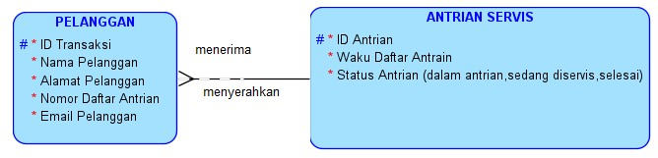

*Gambar 1.1 Relasi pelangan dan Kendaraan*

### Kardinalitas : Many To One

*Tabel 2.1 Kardinalitas : Many To One*

|  |  |
| --- | --- |
| **Setiap** | **Setiap** |
| Pelanggan (Entity A ) | Antrin Servis ( Entity B ) |
| Mungkin ( optionaly,dotted line) | Harus ( optionaly, solid line) |
| Menerima ( Relationship name) | Menyerahkan ( Relationship name) |
| Satu dan hanya satu ( Kreadinalitas ) | Satu dan hanya satu ( Kreadinalitas ) |
| Antrian Servis ( Entity B ) | Pelanggan (Entity A ) |

### 2. Pelanggan Ke Transaksi Servis

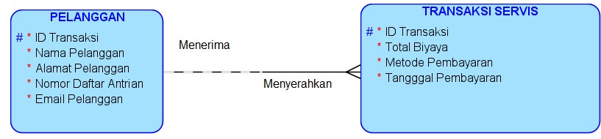

*Gambar 1.2 Rlasi Pelanagan ke Transaksi Servis*

### Kreadilitas : One to Many

*Tabel 3.2 Kardinalitas : One To Many*

|  |  |
| --- | --- |
| **Setiap** | **Setiap** |
| Kendaraan (Entity A ) | Transkasi Servis ( Entity B ) |
| Mungkin ( Mandtory ,dotted line) | Harus ( optionaly, solid line) |
| Menerima ( Relationship name) | Menyerahan ( Relationship name) |
| Satu dan hanya satu ( Kreadinalitas ) | Satu atau lebih ( Kreadinalitas ) |
| Antrian servis ( Entity B ) | Pelangan (Entity A ) |

### 3. Kendaraan Ke Atrian Servis

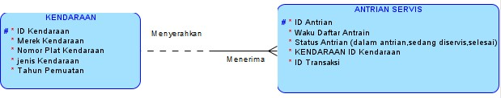

*Gambar 1.3 Relasi Kendaraan Dan Antraian Servis*

### Kreadilitas : One to Many

*Tabel 4.3 Kardinalitas : One To Many*

|  |  |
| --- | --- |
| **Setiap** | **Setiap** |
| Kendaraan (Entity A ) | Antrian Servis ( Entity B ) |
| Mungkin ( optionaly ,dotted line) | Harus ( Mandaroty, solid line) |
| Menyerahkan ( Relationship name) | Menerima ( Relationship name) |
| Satu dan hanya satu ( Kreadinalitas ) | Satu atau lebih ( Kreadinalitas ) |
| Antrian servis ( Entity B ) | kendaraan (Entity A ) |

### 4. Kendaraan Ke Perkerjaan servis

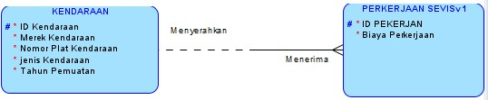

*Gambar 1.4 Relasi Kendaraan Dan Perkerjaan Servis*

### Kreadilitas : One to Many

*Tabel 5.4 Kardinalitas : One To Many*

|  |  |
| --- | --- |
| **Setiap** | **Setiap** |
| Kendaraan (Entity A ) | Perkerjaan servis ( Entity B ) |
| Mungkin ( optionaly ,dotted line) | Mungkin ( optionaly, dotted line) |
| Menyerahkan ( Relationship name) | Menerima ( Relationship name) |
| Satu dan hanya satu ( Kreadinalitas ) | Satu atau lebih ( Kreadinalitas ) |
| Perkerjaan servis ( Entity B ) | Kendaraan (Entity A ) |

### 5. Antrian Servis pekerjaan Servis

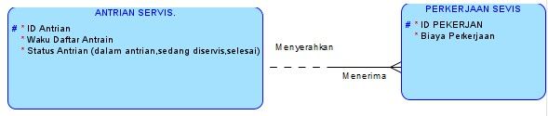

*Gambar 1.5 Relasi Antraian Servis Dan Perkerjaan Servis*

### Kreadilitas : One to Many

*Tabel 6.5 Kardinalitas : One To Many*

|  |  |
| --- | --- |
| **Setiap** | **Setiap** |
| Antrian Servis (Entity A ) | Perkerjaan servis ( Entity B ) |
| Mungkin ( optionaly ,dotted line) | Harus ( Mandaroty, solid line) |
| Menyerahkan ( Relationship name) | Menerima ( Relationship name) |
| Satu dan hanya satu ( Kreadinalitas ) | Satu atau lebih ( Kreadinalitas ) |
| Perkerjaan servis ( Entity B ) | Antrian Servis (Entity A ) |

### 6. Transaksi Servis Ke Pekerjaan Servis

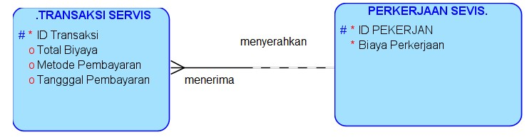

*Gambar 1.6 Relasi Transaksi Servis Dan Perkerjaan Servis*

### Kardinalitas : Many To One

*Tabel 7.6 Kardinalitas : Many To One*

|  |  |
| --- | --- |
| **Setiap** | **Setiap** |
| Transaksi Servis (Entity A ) | Perkerjaan servis ( Entity B ) |
| Mungkin ( optionaly ,dotted line) | Harus ( Mandaroty, solid line) |
| Menerima ( Relationship name) | Menyerahkan ( Relationship name) |
| Satu atau lebih ( Kreadinalitas ) | Satu dan hanya satu ( Kreadinalitas ) |
| Perkerjaan servis ( Entity B ) | Transaksi Servis (Entity A ) |

## Logical Model

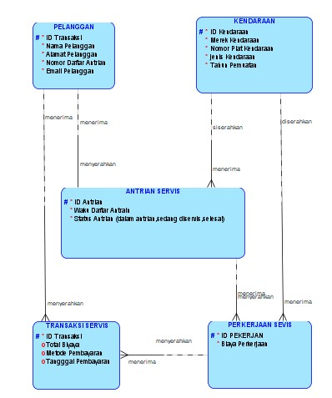

*Gambar 2. 1 Logical Model*

## Physical Model

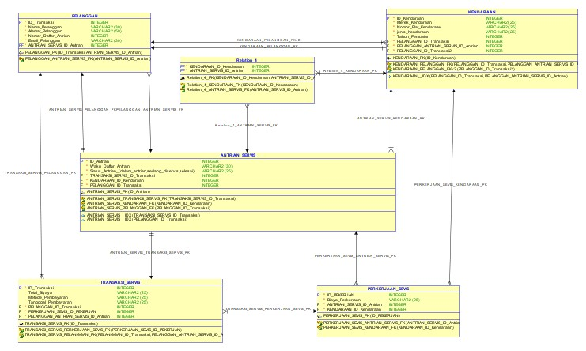

*Gambar 3. 1 Physical Model*